Авторская дидактическая игра "Звуковое домино" на формирование навыков выполнения звукового анализа слова.

Обучение звуковому анализу слова является основной задачей этапа подготовки к обучению грамоте и предполагает: определение количества звуков в слове, фонетическую характеристику звуков (умение дифференцировать гласные и согласные звуки, звонкие и глухие, твёрдые и мягкие), определение места звука в слове.
Игра адресована: учителям - логопедам, воспитателям, а также родителям для индивидуальной работы с детьми.
Задачи и направленность:
- обучение детей умению подбирать слова с заданными звуками;
- развитие слухового восприятия, речевого слуха;
- развитие и совершенствование дошкольниками фонетических знаний и умений;
- обучение навыку звукового анализа детей старшего дошкольного возраста;
- формирование навыков восприятия и различения звуков речи;
- закрепление знаний об изученных звуках, их характеристиках (гласный-согласный, твёрдый - мягкий, звонкий - глухой), местоположение в словах (начало, середина, конец).
- построение графической небуквенной модели, отражающей количество, последовательность звуков в слове, а также характеристику звуков.
Материал: Я подобрала картинки, названия которых состоят из 3-х, 4-х, 5-и, 6-и звуков, и сделала схемы к этим словам. Расположила их в виде домино: одна половина - картинка, другая - схема слова, на одном домино картинка и схема не должны совпадать. Карточки заламинировала.
Игра рассчитана на детей старшего дошкольного возраста с 5 до 7 лет. В игре может участвовать от 2 до 6 детей, а также можно использовать для индивидуальной работы с одним ребенком, попросить его составить цепочку из домино. Начинать игру надо с картинок, названия которых состоят из 3-х звуков, по мере того, как дети осваивают звуковой анализ слова, усложняем игру, используя 4-е , 5-е домино. На последнем этапе играем с домино с различным количеством звуков в словах.

- Домино «з звука».
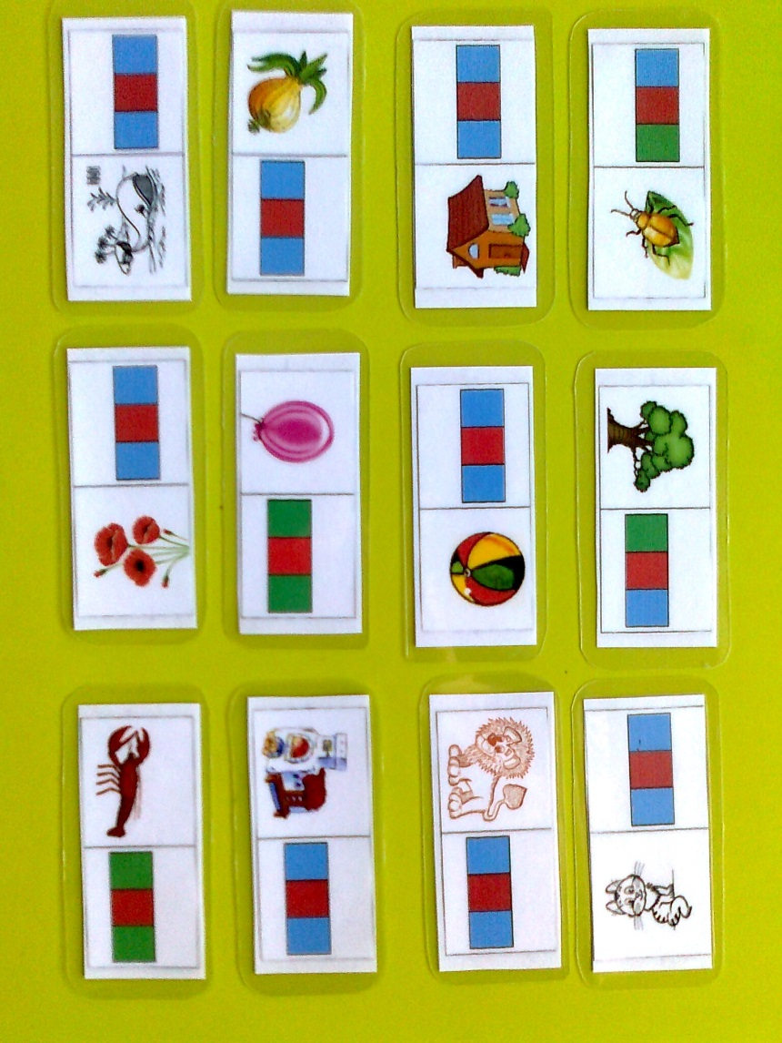

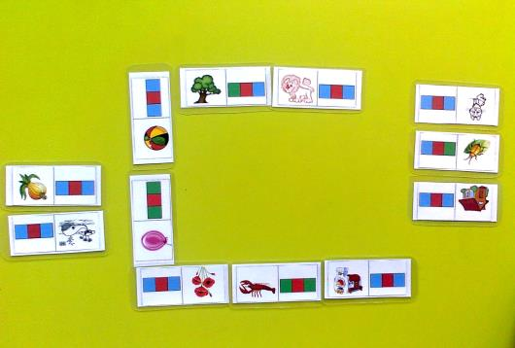

- Домино «4 звука».
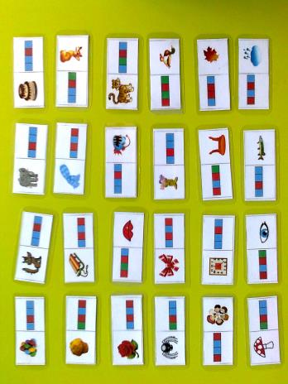

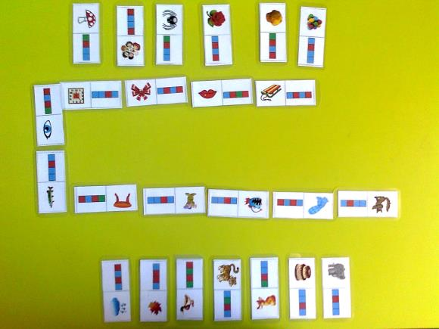
- Домино «5 звуков»
